……………………………………….
(miejscowość, data)
……………………………………………….
……………………………………………….
nazwa i adres podmiotu, w którym jest zatrudniona osoba wypełniająca formularz „Niebieska Karta – A”
„NIEBIESKA KARTA – A”
W związku z powzięciem uzasadnionego podejrzenia stosowania przemocy domowej lub w wyniku zgłoszenia przez świadka przemocy domowej ustala się, co następuje:
- DANE OSOBY/OSÓB DOZNAJĄCYCH PRZEMOCY DOMOWEJ
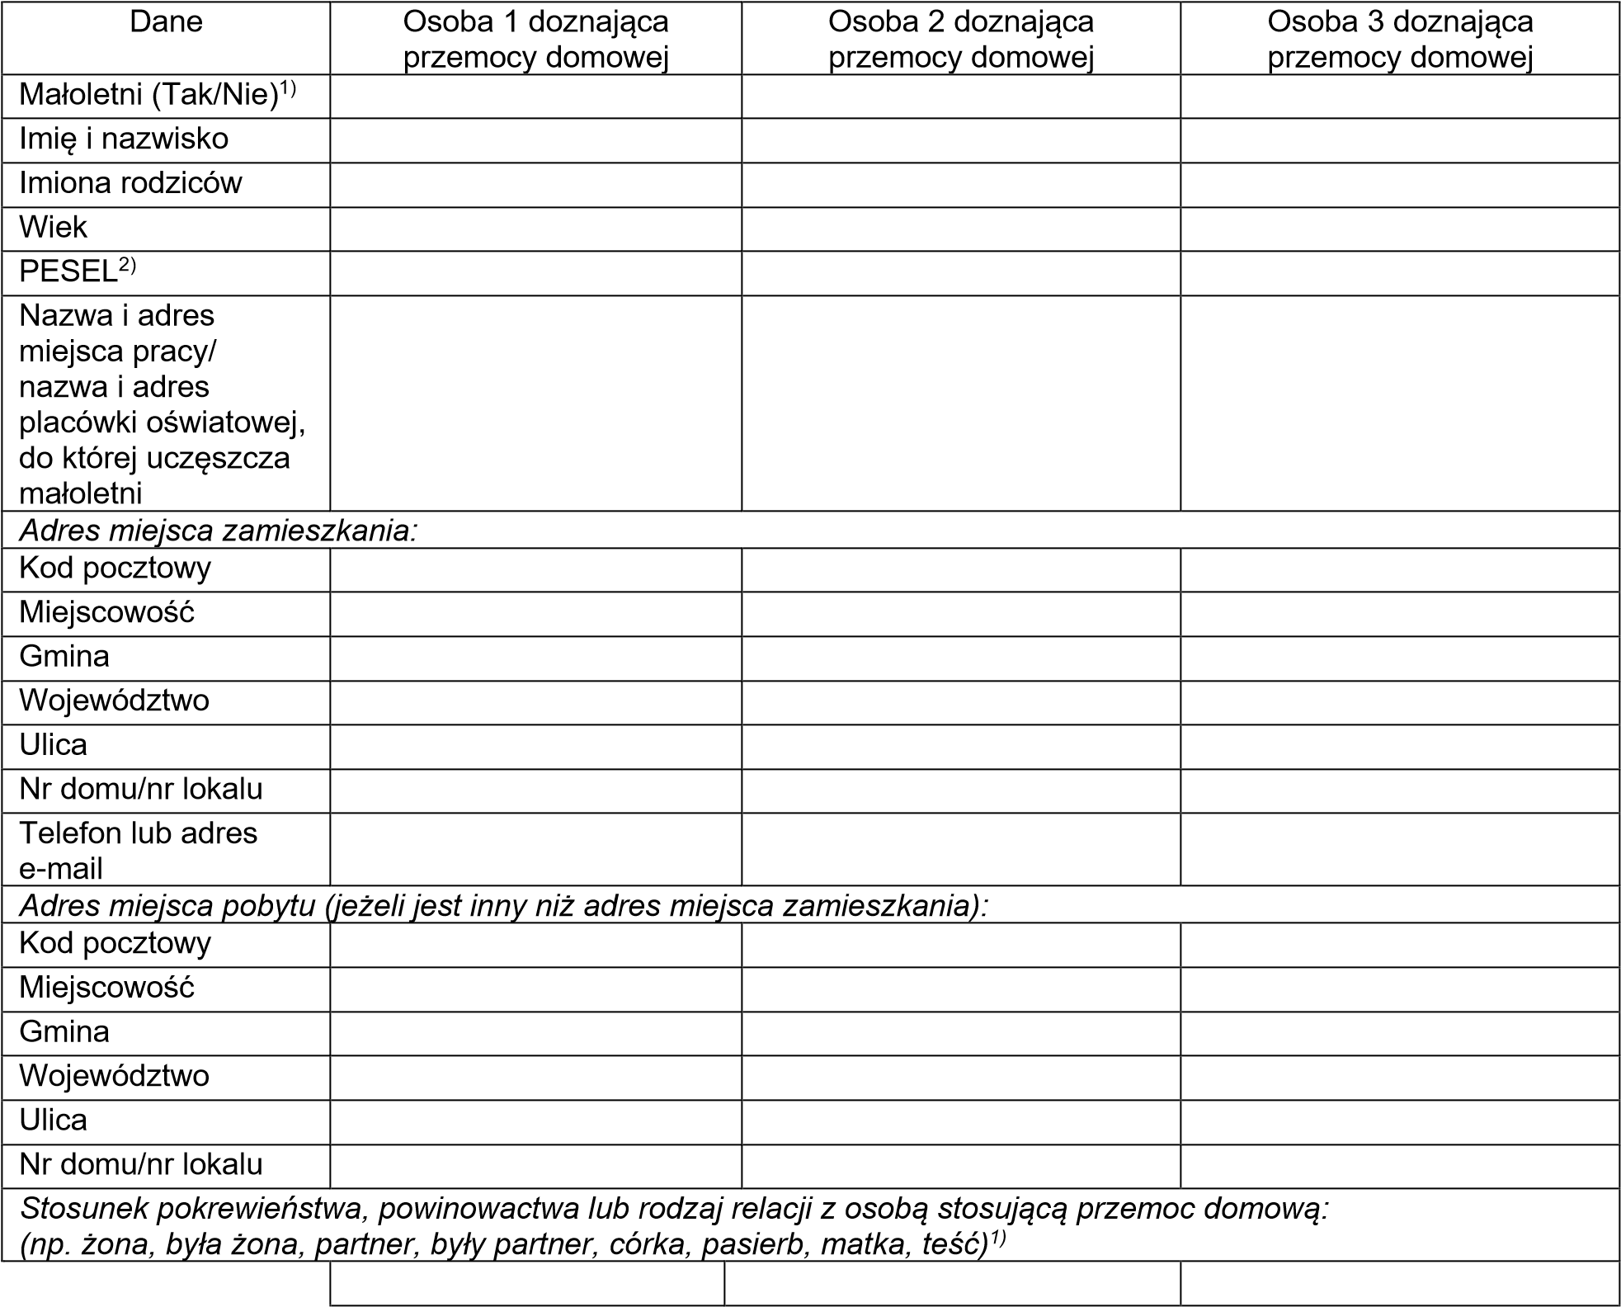
Uwaga! W przypadku większej niż 3 liczby osób doznających przemocy dołącz kolejną kartę zawierająca Tabelę I

- LICZBA MAŁOLETNICH W ŚRODOWISKU DOMOWYM, W KTÓRYM PODEJRZEWA SIĘ STOSOWANIE PRZEMOCY DOMOWEJ ……………

DANE OSOBY/OSÓB STOSUJĄCYCH PRZEMOC DOMOWĄ

Dane | Osoba 1 stosująca przemoc domową | Osoba 2 stosująca przemoc domową
Imię i nazwisko
Imiona rodziców
Wiek
PESEL²⁾
Adres miejsca zamieszkania:
Kod pocztowy
Miejscowość
Gmina
Województwo
Ulica
Nr domu/nr lokalu
Telefon lub adres e-mail
Adres miejsca pobytu (jeżeli jest inny niż adres miejsca zamieszkania):
Kod pocztowy
Miejscowość
Gmina
Województwo
Ulica
Nr domu/nr lokalu
Sytuacja zawodowa, w tym nazwa i adres miejsca pracy
Stosunek pokrewieństwa, powinowactwa lub rodzaj relacji z osobą doznającą przemocy domowej: (np. żona, była żona, partner, były partner, córka, pasierb, matka, teść)¹⁾

CZY OSOBA STOSUJĄCA PRZEMOC DOMOWĄ ZACHOWYWAŁA SIĘ W NASTĘPUJĄCY SPOSÓB
(zaznacz w odpowiednim miejscu znak X):

Osoby/formy przemocy domowej | Osoba 1 stosująca przemoc |  |  | Osoba 2 stosująca przemoc
 | wobec  Osoby 1 doznającej przemocy | wobec  Osoby 2 doznającej przemocy | wobec  Osoby 3 doznającej przemocy | wobec  Osoby 1 doznającej przemocy | wobec  Osoby 2 doznającej przemocy | wobec  Osoby 3 doznającej przemocy
Przemoc fizyczna³⁾
bicie, szarpanie, kopanie, duszenie, popychanie, obezwładnianie i inne
(wymień jakie)
Przemoc psychiczna³⁾
izolowanie, wyzywanie, ośmieszanie, grożenie, krytykowanie, poniżanie i inne (wymień jakie)
Przemoc seksualna³⁾
zmuszanie do obcowania płciowego, innych czynności seksualnych i inne
(wymień jakie)
Przemoc ekonomiczna³⁾
niełożenie na utrzymanie osób, wobec których istnieje taki obowiązek,

niezaspokajanie potrzeb materialnych, niszczenie rzeczy osobistych, demolowanie mieszkania, wynoszenie sprzętów domowych oraz ich sprzedawanie i inne (wymień jakie)
Przemoc za pomocą środków komunikacji elektronicznej³⁾ wyzywanie, straszenie, poniżanie osoby w Internecie lub przy użyciu telefonu, robienie jej zdjęcia lub rejestrowanie filmów bez jej zgody, publikowanie w Internecie lub rozsyłanie telefonem zdjęć, filmów lub tekstów, które ją obrażają lub ośmieszają, i inne (wymień jakie)
Inne³⁾ zaniedbanie, niezaspokojenie podstawowych potrzeb biologicznych, psychicznych i innych,
niszczenie rzeczy osobistych, demolowanie mieszkania, wynoszenie sprzętów domowych i ich sprzedawanie, pozostawianie bez opieki osoby, która z powodu choroby, niepełnosprawności lub wieku nie może samodzielnie zaspokoić swoich potrzeb, zmuszanie do picia alkoholu, zmuszanie do zażywania środków odurzających, substancji
psychotropowych lub leków i inne
(wymień jakie)

- CZY OSOBA DOZNAJĄCA PRZEMOCY DOMOWEJ ODNIOSŁA USZKODZENIA CIAŁA? (TAK/NIE)¹⁾

Osoba 1 doznająca przemocy | Osoba 2 doznająca przemocy | Osoba 3 doznająca przemocy

Uwaga! W przypadku większej niż 3 liczby osób doznających przemocy dołącz kolejną kartę zawierającą Tabelę V

- CZY W ŚRODOWISKU DOMOWYM BYŁA W PRZESZŁOŚCI REALIZOWANA PROCEDURA „NIEBIESKIE KARTY”?
tak (kiedy? ........................gdzie? ....…......................) nie nie ustalono

- CZY W ŚRODOWISKU DOMOWYM AKTUALNIE JEST REALIZOWANA PROCEDURA „NIEBIESKIE KARTY”?
tak nie nie ustalono

- CZY OSOBA STOSUJĄCA PRZEMOC DOMOWĄ POSIADA BROŃ PALNĄ? tak nie nie ustalono

- CZY OSOBA DOZNAJĄCA PRZEMOCY DOMOWEJ CZUJE SIĘ BEZPIECZNIE? (TAK/NIE)¹⁾

Osoba 1 doznająca przemocy | Osoba 2 doznająca przemocy | Osoba 3 doznająca przemocy

Uwaga! W przypadku większej niż 3 liczby osób doznających przemocy dołącz kolejną kartę zawierającą Tabelę IX

- ŚWIADKOWIE STOSOWANIA PRZEMOCY DOMOWEJ ustalono - wypełnij tabelę nie ustalono

Dane |  | Świadek 1 | Świadek 2 | Świadek 3
Imię i nazwisko
Wiek
Adres miejsca zamieszkania:
Kod pocztowy
Miejscowość
Gmina
Województwo
Ulica
Nr domu/nr lokalu
Telefon lub adres e-mail
Stosunek świadka do osób, wobec których są podejmowane działania w ramach procedury „Niebieskie Karty” (np.
członek rodziny, osoba obca)¹⁾

- DZIAŁANIA INTERWENCYJNE PODJĘTE WOBEC OSOBY STOSUJĄCEJ PRZEMOC DOMOWĄ
(zaznacz w odpowiednim miejscu znak X):

Działanie |  | Osoba 1 stosująca przemoc | Osoba 2 stosująca przemoc
Badanie na zawartość alkoholu (wynik)
Doprowadzenie do wytrzeźwienia
Doprowadzenie do policyjnego pomieszczenia dla osób zatrzymanych | na podstawie art. 15a ustawy z dnia 6 kwietnia 1990 r. o Policji (Dz. U. z 2023 r.  poz. 171, z późn. zm.)
na podstawie art. 244 ustawy z dnia 6 czerwca 1997 r. - Kodeks postępowania karnego (Dz. U. z 2022 r. poz. 1375, z późn.
zm.)
Zatrzymanie w izbie zatrzymań jednostki organizacyjnej Żandarmerii Wojskowej
Powiadomienie organów ścigania
Wydanie nakazu natychmiastowego opuszczenia wspólnie zajmowanego mieszkania i jego bezpośredniego otoczenia
Wydanie zakazu zbliżania się do wspólnie zajmowanego mieszkania i jego bezpośredniego otoczenia
Zakaz zbliżania się osoby stosującej przemoc domową do osoby dotkniętej taką przemocą na określoną w metrach odległość
Zakaz kontaktowania się z osobą dotkniętą przemocą domową
Zakaz wstępu i przebywania osoby stosującej przemoc na terenie szkoły, placówki oświatowej, opiekuńczej i artystycznej, do których uczęszcza osoba dotknięta przemocą domową
Zakaz wstępu i przebywania osoby stosującej przemoc w miejscach pracy osoby doznającej przemocy domowej
Zawiadomienie komórki organizacyjnej Policji, właściwej w spawach wydawania pozwolenia na broń, o wszczęciu procedury „Niebieskie Karty”
Odebranie broni palnej, amunicji oraz dokumentów potwierdzających legalność posiadania broni
Poinformowanie o prawnokarnych konsekwencjach stosowania przemocy domowej
Inne (wymień jakie?)

- DZIAŁANIA INTERWENCYJNE PODJĘTE WOBEC OSOBY DOZNAJĄCEJ PRZEMOCY DOMOWEJ
(zaznacz w odpowiednim miejscu znak X):

Działanie | Osoba 1 doznająca przemocy | Osoba 2 doznająca przemocy | Osoba 3 doznająca przemocy
Udzielono pomocy ambulatoryjnej
Przyjęto na leczenie szpitalne
Wydano zaświadczenie o przyczynach i rodzaju uszkodzeń ciała
Zapewniono schronienie w placówce całodobowej
Zabezpieczono małoletniego w sytuacji zagrożenia zdrowia lub życia

Powiadomiono sąd rodzinny o sytuacji małoletniego
Przekazanie formularza „Niebieska Karta – B”
Inne (wymień jakie?)

- DODATKOWE INFORMACJE

- WSZCZĘCIE PROCEDURY „NIEBIESKIE KARTY” NASTĄPIŁO PRZEZ (zaznacz w odpowiednim miejscu znak X):

Pracownika socjalnego jednostki organizacyjnej pomocy społecznej
Funkcjonariusza Policji
Żołnierza Żandarmerii Wojskowej
Pracownika socjalnego specjalistycznego ośrodka wsparcia dla osób doznających przemocy domowej
Asystenta rodziny
Nauczyciela
Osobę wykonującą zawód medyczny, w tym lekarza, pielęgniarkę, położną lub ratownika medycznego
Przedstawiciela gminnej komisji rozwiązywania problemów alkoholowych
Pedagoga, psychologa lub terapeutę, będących przedstawicielami podmiotów, o których mowa w art. 9a ust. 3 ustawy z dnia 29 lipca 2005 r. o przeciwdziałaniu przemocy domowej

....................................................................................................
imię i nazwisko oraz czytelny podpis osoby wypełniającej formularz „Niebieska Karta – A”

……………………..……………………………………………………………
(data wpływu formularza, podpis członka Zespołu Interdyscyplinarnego)

- wpisać właściwe
- numer PESEL wpisuje się, o ile danej osobie numer taki został nadany. W przypadku braku numeru PESEL jest konieczne podanie innych danych identyfikujących osobę
- podkreślić rodzaje zachowań

„NIEBIESKA KARTA – B”
INFORMACJA DLA OSÓB DOZNAJĄCYCH PRZEMOCY DOMOWEJ

CO TO JEST PROCEDURA „NIEBIESKIE KARTY”?
Są to różne działania podejmowane w sytuacji podejrzenia lub stwierdzenia stosowania przemocy domowej na podstawie przepisów ustawy o przeciwdziałaniu przemocy domowej. Celem procedury „Niebieskie Karty” jest zatrzymanie przemocy domowej i udzielenie pomocy i wsparcia Tobie i Twoim najbliższym. Na skutek wszczęcia procedury „Niebieskie Karty” informacja dotycząca Twojej sytuacji zostanie przekazana do grupy diagnostyczno-pomocowej. Więcej informacji na temat dalszych działań uzyskasz podczas spotkania z członkami tej grupy, na które zostaniesz zaproszona/(y). W trakcie procedury członkowie grupy będą kontaktować się także z osobą, która przemoc stosuje.
CO TO JEST PRZEMOC DOMOWA?
Przemoc domowa to jednorazowe albo powtarzające się umyślne działanie lub zaniechanie, wykorzystujące przewagę fizyczną, psychiczną lub ekonomiczną, naruszające prawa lub dobra osobiste osoby doznającej przemocy domowej, w szczególności:
- narażające tę osobę na niebezpieczeństwo utraty życia, zdrowia lub mienia,
- naruszające jej godność, nietykalność cielesną lub wolność, w tym seksualną,
- powodujące szkody na jej zdrowiu fizycznym lub psychicznym, wywołujące u tej osoby cierpienia lub krzywdę,
- ograniczające lub pozbawiające tę osobę dostępu do środków finansowych lub możliwości podjęcia pracy lub uzyskania samodzielności finansowej,
- istotnie naruszające prywatność tej osoby lub wzbudzające u niej poczucie zagrożenia, poniżenia lub udręczenia, w tym podejmowane za pomocą środków komunikacji elektronicznej.
KTO MOŻE BYĆ OSOBĄ DOZNAJĄCĄ PRZEMOCY DOMOWEJ?
- małżonek, także w przypadku, gdy małżeństwo ustało lub zostało unieważnione, oraz jego wstępni (np. rodzice, dziadkowie, pradziadkowie), zstępni (np. dzieci, wnuki, prawnuki), rodzeństwo i ich małżonkowie,
- wstępni i zstępni oraz ich małżonkowie,
- rodzeństwo oraz ich wstępni, zstępni i ich małżonkowie,
- osoba pozostająca w stosunku przysposobienia i jej małżonek oraz ich wstępni, zstępni, rodzeństwo i ich małżonkowie,
- osoba pozostająca obecnie lub w przeszłości we wspólnym pożyciu oraz jej wstępni, zstępni, rodzeństwo i ich małżonkowie,
- osoba wspólnie zamieszkująca i gospodarująca oraz jej wstępni, zstępni, rodzeństwo i ich małżonkowie,
- osoba pozostająca obecnie lub w przeszłości w trwałej relacji uczuciowej lub fizycznej niezależnie od wspólnego zamieszkiwania i gospodarowania,
- małoletni.

NAJCZĘSTSZE FORMY PRZEMOCY DOMOWEJ:
Przemoc fizyczna: bicie, szarpanie, kopanie, duszenie, popychanie, obezwładnianie i inne.
Przemoc psychiczna: izolowanie, wyzywanie, ośmieszanie, grożenie, krytykowanie, poniżaniei inne.
Przemoc seksualna: zmuszanie do obcowania płciowego, innych czynności seksualnych i inne.
Przemoc ekonomiczna: niełożenie na utrzymanie osób, wobec których istnieje taki obowiązek, niezaspokajanie potrzeb materialnych, niszczenie rzeczy osobistych, demolowanie mieszkania, wynoszenie sprzętów domowych i ich sprzedawanie i inne.
Przemoc za pomocą środków komunikacji elektronicznej: wyzywanie, straszenie, poniżanie osoby w Internecie lub przy użyciu telefonu, robienie jej zdjęcia lub rejestrowanie filmów bez jej zgody, publikowanie w Internecie lub rozsyłanie telefonem zdjęć, filmów lub tekstów, które ją obrażają lub ośmieszają i inne.
Inny rodzaj zachowań: zaniedbanie, niezaspokojenie podstawowych potrzeb biologicznych, psychicznych i innych, niszczenie rzeczy osobistych, demolowanie mieszkania, wynoszenie sprzętów domowych i ich sprzedawanie, pozostawianie bez opieki osoby, która z powodu choroby, niepełnosprawności lub wieku nie może samodzielnie zaspokoić swoich potrzeb, zmuszanie do picia alkoholu, zmuszanie do zażywania środków odurzających, substancji psychotropowych lub leków i inne.

WAŻNE
Prawo zabrania stosowania przemocy i krzywdzenia swoich bliskich. Jeżeli Ty lub ktoś z Twoich bliskich jest osobą doznającą przemocy domowej, nie wstydź się prosić o pomoc. Wezwij Policję, dzwoniąc na numer alarmowy 112. Prawo stoi po Twojej stronie!
Masz prawo do złożenia zawiadomienia o popełnieniu przestępstwa z użyciem przemocy domowej do Prokuratury, Policji lub Żandarmerii Wojskowej.
Możesz także zwrócić się po pomoc do podmiotów i organizacji realizujących działania na rzecz przeciwdziałania przemocy domowej. Pomogą Ci:
      - Ośrodki pomocy społecznej – w sprawach socjalnych, bytowych i prawnych.
      - Powiatowe centra pomocy rodzinie – w zakresie prawnym, socjalnym, terapeutycznym lub udzielą informacji na temat instytucji lokalnie działających w tym zakresie w Twojej miejscowości.
      - Ośrodki interwencji kryzysowej i Ośrodki wsparcia – zapewniając schronienie Tobie i Twoim bliskim, gdy doznajesz przemocy domowej, udzielą Ci pomocy i wsparcia w przezwyciężeniu sytuacji kryzysowej, a także opracują plan pomocy.
      - Specjalistyczne ośrodki wsparcia dla osób doznających przemocy domowej – zapewniając bezpłatne całodobowe schronienie Tobie i Twoim bliskim, gdy doznajesz przemocy domowej, oraz udzielą Ci kompleksowej, specjalistycznej pomocy w zakresie interwencyjnym, terapeutyczno-wspomagającym oraz potrzeb bytowych.
      - Okręgowe ośrodki i lokalne punkty działające w ramach Sieci Pomocy Pokrzywdzonym Przestępstwem – zapewniając profesjonalną, kompleksową i bezpłatną pomoc prawną, psychologiczną, psychoterapeutyczną i materialną.
      - Sądy opiekuńcze – w sprawach opiekuńczych i alimentacyjnych.
      - Placówki ochrony zdrowia – np. uzyskać zaświadczenie lekarskie o doznanych obrażeniach.
      - Komisje rozwiązywania problemów alkoholowych – podejmując działania wobec osoby nadużywającej alkoholu.
      - Punkty nieodpłatnej pomocy prawnej – w zakresie uzyskania pomocy prawnej.
WYKAZ PLACÓWEK FUNKCJONUJĄCYCH NA TWOIM TERENIE, UDZIELAJĄCYCH POMOCY I WSPARCIA OSOBOM DOZNAJĄCYM PRZEMOCY DOMOWEJ
Uwaga: (dane wprowadza zespół interdyscyplinarny):
Lp. | Nazwa instytucji/organizacji | Adres instytucji/organizacji | Telefon | Adres e-mail
1 | Policja | Kraszewskiego | 112

MOŻESZ ZADZWONIĆ DO:
- Ogólnopolskiego Pogotowia dla Ofiar Przemocy w Rodzinie „Niebieska Linia" tel. 800 12 00 02 (linia całodobowa i bezpłatna), w poniedziałki w godz. 1800–2200 można rozmawiać z konsultantem w języku angielskim, a we wtorki w godz. 1800–2200 w języku rosyjskim.
- Dyżur prawny tel. (22) 666 28 50 (linia płatna, czynna w poniedziałek i wtorek w godzinach 1700–2100) oraz tel. 800 12 00 02 (linia bezpłatna, czynna w środę w godzinach 1800–2200).
- Poradnia e-mailowa: niebieskalinia@niebieskalinia.info. Członkowie rodzin z problemem przemocy i problemem alkoholowym mogą skonsultować się także przez SKYPE: pogotowie.niebieska.linia ze specjalistą z zakresu przeciwdziałania przemocy w rodzinie – konsultanci posługują się językiem migowym.
- Ogólnokrajowej Linii Pomocy Pokrzywdzonym tel. +48 222 309 900 przez całą dobę można anonimowo uzyskać informacje o możliwości uzyskania pomocy, szybką poradę psychologiczną i prawną, a także umówić się na spotkanie ze specjalistami w dowolnym miejscu na terenie Polski. Możliwe są konsultacje w językach obcych oraz w języku migowym.
- Policyjny telefon zaufania dla osób doznających przemocy domowej nr 800 120 226 (linia bezpłatna przy połączeniu z telefonów stacjonarnych, czynna codziennie w godzinach od 9:30 do 15:30, od godz. 15:30 do 9:30 włączony jest automat).

